ČESKÉ VYSOKÉ UČENÍ TECHNICKÉ V PRAZE
FAKULTA ELEKTROTECHNICKÁ

Semestrální práce
Z předmětu Praktické programování v C/C++ (B2B99PPC)

Pavol Ňachaj
Skupina 104

Leptací box

2021
Obsah
1 . Úvod 1
1.1 . Cíle 1
1.1.1 . Cíle Leptacího boxu 1
1.1.2 . Cíle Aplikace 1
2 . Leptací box 3
2.1 . Úvod 3
2.2 . Podložka 3
2.3 . Misky 3
2.4 . Přichycovací mechanizmus 3
2.5 . Pohyb po ose Z (vertikálně) 4
2.6 . Pohyb po ose X (horizontálně) 4
2.7 . Lišta s elektronikou 4
2.8 . Mikrokontroler 4
2.9 . H-Můstek 4
2.10 . Deska 5
2.11 . Zdroje napětí 5
2.12 . Teploměr 5
2.13 . Topné těleso 5
3 . Software 6
3.1 . Programovací prostředí 6
3.2 . QT5 6
3.3 . QSerialPort 6
3.4 . QComboBox 6
3.5 . QPushButton a QSlider 6
3.6 . QTimer 6
3.7 . QDoubleSpinBox 7
3.8 . qcustomplot 7
3.9 . Grafické knihovny 7
3.10 . Ostatní použité knihovny 7
4 . Praktická ukázka 8
4.1 . Video 8
4.2 . Aktualizace aplikace k 23.7.2021 8
5 . Důvody použitých komponentů 9
5.1 . Finanční stránka 9
5.2 . Výhody 9
5.3 . Vývoj 10
6 . Závěr 10
7 . Literatura 11
8 . Přílohy: 14
8.1 . Schéma zapojení Leptacího boxu 14
8.1.1 . Schema zapojeni 15
8.1.2 . Deska 16
8.1.3 . Podložka 17
8.2 . Obraz Aplikace z 23.07.2021 18

Úvod
Rozhodl jsem se, že si postavím Leptací box. Leptací box bude leptat plošné spoje a budu ho moct dálkově řídit. Uvnitř bude miska s leptací kapalinou Chlorid železitý ( FeCl₃ )[1] a s vodou pro odstranění leptací kapaliny. Využil jsem k tomu semestrální práci z předmětu B2B99PPC v druhém semestru.

Cíle

Cíle Leptacího boxu
- Uvnitř boxu bude mechanizmus, který bude schopen přesunout oboustranný leptaný plošný spoj mezi miskami.
  - oboustranný plošný spoj znamená, že měděná vrstva je na obou stranách plastové desky.
- Zajištění ohřevu kapalin. Ideální teplota je kolem 40°C.[3]
- Zajištění promíchávání leptací směsi pro zefektivnění leptání. Pro odplavení nyní už FeCl₂ , který zreagoval s mědí a tím zvýšil koncentraci FeCl₃ na povrchu leptané plochy.[3]
- Podsvícení misek a možnost je přesvítit, pro odhad stavu vyleptaného plošného spoje.
- Měření teploty kapaliny s leptadlem.

Cíle Aplikace
- Informovat o:
  - teplotě misky
  - detekci připojeného zařízeni jako Leptací box

- Regulovat:
  - Pohyb ramene s plošným spojem ve dvou osách (x, z), umožňující ponoření plošného spoje do kapaliny a pohyb plošného spoje mezi miskami.
  - Zapnout/vypnout promíchávání kapaliny pomoci vibrací.
  - Regulace podsvícení
  - Regulace teploty misky s možností vypnutí ohřevu po dosažení maximální teploty.
  - Predikovat vývoj teploty v grafu.

Leptací box

Úvod
Jako základ jsem použil nefunkční tiskárnu EPSON SX425W [2], kterou jsem rozebral a upravil pro potřeby projektu. Tím myslím vyrobení velkého prostoru uvnitř. Z původní tiskárny jsem ponechal box a lištu s motorem, po které se pohyboval jezdec s tiskovými hlavami.
Po odstranění všech úchytů a vrstev ode dna až po skenovací sklo, se objevil dostatečný prostor pro podložku, misky s kapalinou a mechanizmus manipulujicí s plošným spojem.

Podložka
Podložka obsahuje LED moduly [4] pro podsvícení misek, konektory k topným tělesům a I2C konektor pro infračervený senzor teploty [5]. Pro uspořádání konstrukce jsem použil Univerzální plošné spoje [6] a komponenty stavebnice Totem Maker [12]. Jejich schéma je v příloze.

Misky
Pro kapaliny používám misky z „hotových jídel“ z řetězce Lidl (Řadu produktů jako například [10]). Jejich výhodou je průhlednost a nízká cena. Dlouhodobými experimenty jsem se přesvědčil, že materiál misek je odolný vůči leptacímu roztoku.

Přichycovací mechanizmus
Přichycovací mechanizmus je vyroben pomoci 3D tisku, kde jsem komponenty navrhl pomoci programu OpenSCAD [11]. Navrhl jsem několik variaci uchycení.
Návrhy jsou v: „seminarni_prace_leptaci_box\OpenSCAD“.

Pohyb po ose Z (vertikálně)
Pro vertikální pohyb přichycovacího mechanizmu jsem použil část CD rom s krokovým motorem. Systém držení plošného spoje je připevněn na mechanizmus jezdce, kde byla čtečka dat z CD.
Krokový motor je ovládán přes Arduino pomoci H-můstku. Celá konstrukce pohyblivých částí osy Z je z CD rom.

Pohyb po ose X (horizontálně)
Zde jsem použil původní mechanizmus z původní tiskárny. S lištou a její polohou, motorem pohybujícím jezdcem, mechanizmem pro pohyb jezdce a motor jsem nechal původní. Jezdec jsem pomoci Totemu [12] upravil tak, abych byl schopen spojit s konstrukcí CD rom.

Lišta s elektronikou
Na lištu z původní tiskárny jsem zezadu připevnil plastovou lištu z Totemu [12], kde jsem umístil veškerou elektroniku.
Schémi můžete najít v příloze nebo v „seminarni_prace_leptaci_box\Dokumentace\Schema“.

Mikrokontroler
Jako Mikrokontrolér řídicí celý Leptací box jsem si zvolil Arduino Nano[13], díky dobré zkušenosti s tímto mikrokontrolérem. Program můžete najít v „seminarni_prace_leptaci_box\programovani\DriverArduino“.

H-Můstek
H-můstek je komponent, který umožňuje řídit Motory [7].

Deska
Při výrobě této desky jsem vycházel z projektu [14]. Schéma, které odpovídá zapojení desky v Leptacím boxu, je v příloze.
Deska zajišťuje regulaci podsvícení a ohřev kapalin v miskách. Lze v budoucnu přidat i osvětlení celého boxu.

Zdroje napětí
Zdroje napětí jsem umístil do krabičky, ve které byl původní zdroj, který ovšem byl naprosto nevyhovující pro aplikování v projektu, proto jsem to nahradil dvěma zdroji.
- 5V 2A 10W [8]
- 12V 1,5A 18W [9]

Teploměr
Jako teploměr kapaliny jsem použil Infračervený teploměr MLX90614ESF-BAA [5], kvůli extrémnímu prostředí, ve kterém se nachází a kvůli leptacímu roztoku nejde měřit teplota kapaliny přímo dotykově.

Topné těleso
Nenašel jsem žádné vhodné topné těleso, které by bylo vhodné do leptací kapaliny. Proto jsem použil drátový rezistor[15], který jsem obalil do elektrikářské samosmršťovací bužírky[16]. Bohužel tento odolný materiál není dokonalý tepelný vodič, a proto tepelný účinek na ohřev kapaliny není dostatečně rychlý, jak by bylo ideální. Žádnou vhodnější alternativu jsem nenašel.

Software
Pokud není uvedeno jinak, čerpáno z QT5[19].

Programovací prostředí
Programoval jsem to v QT[18] pomoci Visual Studio Code[17]

QT5
Pro programování jsem použil QT5[19], protože obsahuje podporu pro knihovnu QSerialPort[20]. V průběhu vývoje byla vydaná QT 6.2 s podporou QSerialPort[22], ale já jsem už zůstal u QT5.

QSerialPort
QSerialPort [20] používám k navázání seriálové komunikace. Pomoci této knihovny získávám seznam portu. Inicializuji komunikaci s Arduinem[21] v „main.c“ a komunikuji ve své knihovně „protokolKomunikace.h“.

QComboBox
ComboBox používám k výběru daného portu.

QPushButton a QSlider
Pomoci signálu „QPushButton::clicked“ a „QSlider::valueChanged“ mám obsažené všechny funkcionality programu, co se týká řízení Leptacího boxu a nastavení aplikace.

QTimer
Pomoci signálu „ QTimer::timeout“ se aktualizuji data o teplotách a o ohřevu. Následně se provedou úkony k jejich vizualizaci na indikátorech, grafu a proměnných textech.

QDoubleSpinBox
Používá se pro nastavení teploty, při které je automaticky ohřev vypnut.

qcustomplot
Použito z materiálů z výuky [23]. Vykresluje graf s historii teploty kapaliny misky A i s její predikací.

Grafické knihovny
- QHBoxLayout
- QVBoxLayout
- QLabel
- QFont
- QGridLayout – Pro rozmístění QPushButton v joysticku.
- QFrame – Oddělovací čáry mezi části programu.

Ostatní použité knihovny
- QApplication
- QDebug
- QString
- QByteArray – Nutné pro práci s QSerialPort.
- QObject
- QThread – Uspání vlákna před zahájením komunikace, aby se Arduino mělo čas připravit.
- qmath.h

Praktická ukázka

Video
Odkaz na video: https://youtu.be/_YVxW2yeHDs [24].

Aktualizace aplikace k 23.7.2021
Obraz programu z 23.07.2021 je v příloze „Obraz Aplikace z 23.07.2021.

Důvody použitých komponentů

Finanční stránka
Při realizaci projektu jsem se rozhodl použít již nefunkční tiskárnu a CD rom, abych výrazně snížil cenu projektu.
Co se týče mechanických komponentů, použil jsem to, co jsem měl k dispozici.
Alternativa k původnímu jezdci s lištou a motorem je například [25] s [26] za přibližně 1300Kč.
Alternativu k CD rom jsem našel motor se závitem [28] bez další konstrukce za 178Kč nebo vhodný mechanizmus [29] za 2500Kč.
Co se týče konstrukce, tak bych cenu dílů Totem[19] odhadl na 100Kč. Alternativu k možnostem tiskárny jsem nenašel. Každopádně by se cena pohybovala dohromady v tisících korunách.
Co se týče elektroniky [4],[5],[6],[7],[8],[9],[15],[16], klon [13] a další, tak ta stála přibližně 900kč. Všechnu elektroniku jsem nakoupil.
Co se týče komponentů vytisknutých na 3D tiskárně, tak jsem nenašel vhodnou alternativu ke komponentům, které jsem si nechal vytisknout.

Výhody
Použitím bezcenné tiskárny jsem získal mechanizmus pohybu po ose x, box s možností přístupu ze předu, ze hora a bezproblémovým uzavřením boxu s průhledný stropem.
Použitím CD rom jsem získal pohybující mechanizmus na ose z.

Vývoj
Co se týče ohřevu kapaliny, tak zde je prostor pro vývoj. Alternativu k mému řešení s drátovým rezistorem[15] a bužírce [16] jsem nenašel, kvůli absenci topných těles s jiným povrchem než kov.
V budoucnu možný přechod řízení místo USB přes Wifi / Bluetooth.

Závěr
Podařilo se mi úspěšně využít do projektu nefunkční tiskárnu a CD rom. Tím jsem ušetřil jak peníze, tak životní prostředí tím, že nebude nutné recyklovat materiály, které jsem díky tomu nenakoupil, nepřepravil… U boxu z tiskárny jsem navíc získal funkcionality, které by se mi obtížně vyráběly.
Aplikace je formátována na výšku, kvůli možnosti v budoucnu přejít na bezdrátovou komunikaci a tím umožnit pohodlný přestup na mobilní aplikaci.
Myslím si, že se mi projekt vydařil.

Literatura
- MACHINING, Chemical. Chemické obrábění: Používaná rozpouštědla [online]. Ústav technologie obrábění, projektování a metrologie, 2018 [cit. 2021-7-19]. Dostupné z: https://dspace.cvut.cz/bitstream/handle/10467/79561/F2-BP-2018-Faltejsek-Jakub-BP_s_formatovanim.pdf?sequence=-1&isAllowed=y. Bakalařská práce. Fakulta Strojni CVUT. Vedoucí práce Ing. Pavel NOVÁK, Ph.D.
- Epson Stylus SX425W. EPSON [online]. [cit. 2021-7-23]. Dostupné z: https://www.epson.cz/products/printers/inkjet-printers/for-home/epson-stylus-sx425w
- Chlorid zelezity. MCUforum [online]. [cit. 2021-7-19]. Dostupné z: http://mcu.cz/forum_m/showthread.php?tid=56&
- LED modul 1,2W/12V 100lm studená bílá, 2x SMD2835 IP65 SEM-S27CW. GME [online]. [cit. 2021-7-19]. Dostupné z: https://www.gme.cz/led-modul-vodotesny-2x-led-studena-bila-54x18mm-ip65
- Infračervený teploměr MLX90614ESF-BAA. Laskarduino [online]. [cit. 2021-7-19]. Dostupné z: https://www.laskarduino.cz/infracerveny-teplomer-mlx90614esf-baa/
- 50x70mm PCB prototypová deska. Laskarduino [online]. [cit. 2021-7-19]. Dostupné z: https://www.laskarduino.cz/50x70mm-pcb-prototypova-deska/
- H-můstek L9110S, dvoumotorový modul. Laskarduino [online]. [cit. 2021-7-19]. Dostupné z: https://www.laskarduino.cz/h-mustek-radic-l9110s/
- DK112 napájecí 230V AC-DC zdroj 5V/2A, izolovaný. Laskarduino [online]. [cit. 2021-7-19]. Dostupné z: https://www.laskarduino.cz/ac-dc-izolovany-zdroj-dk112-5v-2a/
- DK112 napájecí 230V AC-DC zdroj 12V/1.5A, izolovaný. Laskarduino [online]. [cit. 2021-7-19]. Dostupné z: https://www.laskarduino.cz/ac-dc-izolovany-zdroj-dk112-12v-1-5a/
- Lidl rozšiřuje sortiment hotových jídel. MediaGuru.cz [online]. [cit. 2021-7-19]. Dostupné z: https://www.mediaguru.cz/clanky/2020/05/lidl-rozsiruje-sortiment-hotovych-jidel/
- OpenSCAD [online]. [cit. 2021-7-19]. Dostupné z: https://openscad.org/
- Totem [online]. [cit. 2021-7-19]. Dostupné z: https://totemmaker.net/
- Arduino Nano. : ARDUINO STORE [online]. [cit. 2021-7-19]. Dostupné z: https://store.arduino.cc/arduino-nano
- Transistors With Arduino (BJT) - BC547 TIP120. Instructables [online]. [cit. 2021-7-19]. Dostupné z: https://www.instructables.com/Transistors-With-Arduino-BJT-BC547-TIP120/
- Drátový rezistor THT v keramice RD 27R 10W 5%. GME [online]. [cit. 2021-7-19]. Dostupné z: https://www.gme.cz/rd-27r-10w-5
- Smršťovací bužírka 6.4mm, 2:1, černá K32-6 black. GME [online]. [cit. 2021-7-19]. Dostupné z: https://www.gme.cz/smrstovaci-buzirka-kss-f0927f-6
- Visual Studio Code [online]. [cit. 2021-7-23]. Dostupné z: https://code.visualstudio.com/
- QT [online]. [cit. 2021-7-23]. Dostupné z: https://www.qt.io/
- Qt 5.15. QT [online]. [cit. 2021-7-23]. Dostupné z: https://doc.qt.io/qt-5/
- Qt Serial Port. QT [online]. [cit. 2021-7-23]. Dostupné z: https://doc.qt.io/qt-5/qtserialport-index.html
- Sending a data to Arduino through serial port using Qt. QT Forum [online]. [cit. 2021-7-23]. Dostupné z: https://forum.qt.io/topic/64696/sending-a-data-to-arduino-through-serial-port-using-qt
- Qt Serial Port. QT [online]. [cit. 2021-7-23]. Dostupné z: https://doc-snapshots.qt.io/qt6-dev/qtserialport-index.html
- Ppc/tutorials/tut12/02-covid. GitLab [online]. [cit. 2021-7-23]. Dostupné z: git@gitlab.fel.cvut.cz:viteks/ppc.git ; https://gitlab.fel.cvut.cz/viteks/ppc/-/tree/master/tutorials/tut12/02-covid
- Prakticka ukazka Leptaci Box. YouTube [online]. 2021 [cit. 2021-7-24]. Dostupné z: https: //youtu.be/_YVxW2yeHDs
- Sada Machifit pro lineární pohyb 400 mm. GME [online]. [cit. 2021-7-24]. Dostupné z: https://www.gme.cz/sada-machifit-pro-linearni-pohyb-400-mm
- DC motor krokový 5V/2A pro tiskárny Nema 17. GME [online]. [cit. 2021-7-24]. Dostupné z: https://www.gme.cz/krokovy-motor-nema-17
- Plastová deska "Guttagliss Hobbycolor", bílá, 50 cm x 150 cm. OBI [online]. [cit. 2021-7-24]. Dostupné z: https://www.obi.cz/plastove-stresni-krytiny/plastova-deska-guttagliss-hobbycolor-bila-50-cm-x-150-cm/p/2991693
- GA12-N20 motor s převodovkou 12V 500RPM se šnekem M4x55mm. Laskarduino [online]. [cit. 2021-7-24]. Dostupné z: https://www.laskarduino.cz/ga12-n20-motor-s-prevodovkou-12v-500rpm-se-snekem-m4x55mm/
- Prizmatický lineární pojezd 100mm s kuličkovým šoubem a krokovým motorem. Postav Robota [online]. [cit. 2021-7-24]. Dostupné z: https://www.postavrobota.cz/Prizmaticky-linearni-pojezd-100mm-s-kulickovym-soubem-a-krokovym-motorem-d1948.htm

Přílohy:
Seznam příloh
8 . Přílohy: 14
8.1 . Schéma zapojení Leptacího boxu 14
8.1.1 . Schema zapojeni 15
8.1.2 . Deska 16
8.1.3 . Podložka 17
8.2 . Obraz Aplikace z 23.07.2021 18

Schéma zapojení Leptacího boxu
- Schema zapojeni – Ukazuje propojení všech komponentů.
- Deska – Je schéma desky, kterou jsme vyrobil.
- Podložka – Je zapojení podložky.

Schema zapojeni
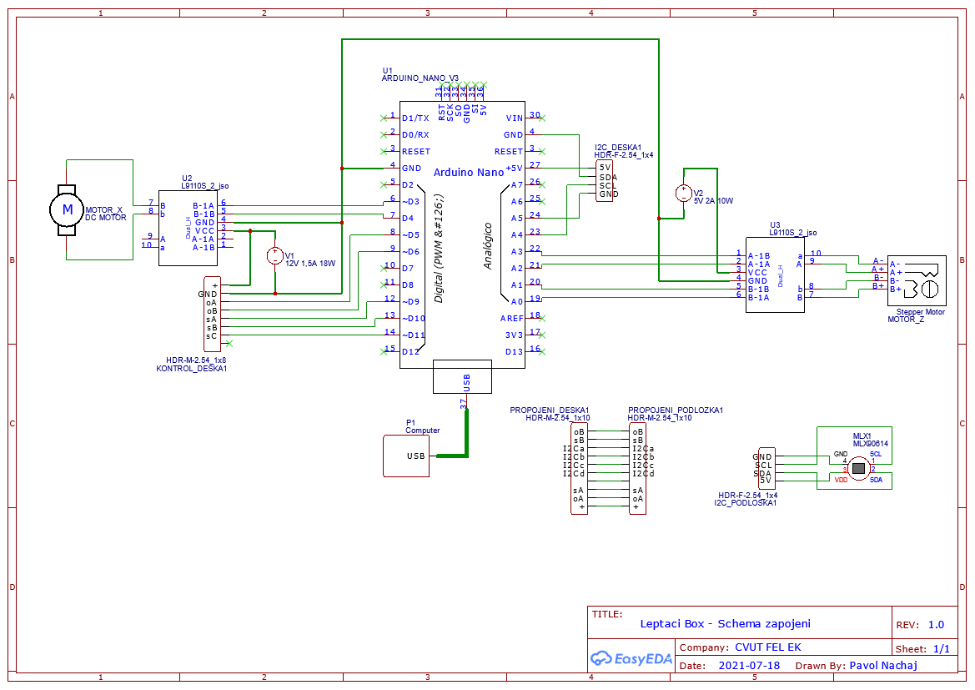

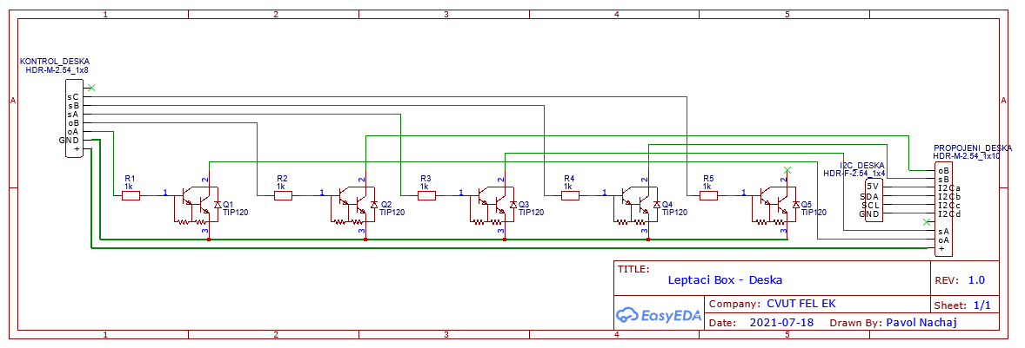
Deska

Podložka
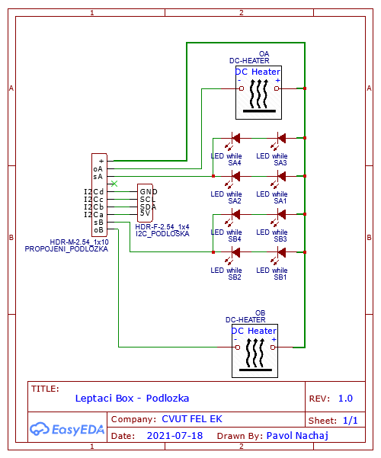

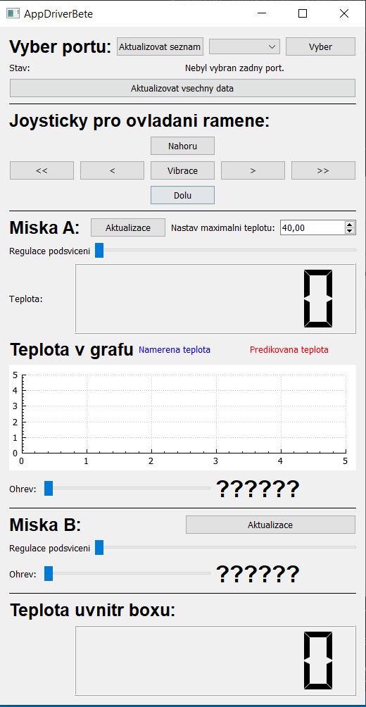
Obraz Aplikace z 23.07.2021

